
FISHMASTER JUNIORS STREETFISHING 2025

Présentation
Créé en 2017 par la Maison Pêche Nature 92, le Fishmaster Streetfishing Juniors est une compétition amicale régionale sur le Grand Paris ouverte à tous les jeunes de 8 à 17 ans quelque soit leur niveau (mais sachant pêcher au lancer ;-).
Il est organisé sous forme d’étapes, une par département, par les structures associatives de pêche qui en ont le souhait le territoire de pêche du Grand Paris.
Le Fishmaster Streetfishing Juniors a pour objectifs :
> de rassembler des jeunes autour du Streetfishing, littéralement « pêche de rue », une pêche sportive des carnassiers, dont la pratique est très développée dans nos milieux citadins mais peu connue du grand public,

> de partager un moment convivial et familial autour d’un loisir sportif sain, ludique et qui participe à la préservation de l’environnement,

>de faire découvrir la biodiversité aquatique de nos rivières et lacs, afin de poursuivre sa préservation (le comptage des captures permet chaque année d’enrichir les inventaires scientifiques des poissons franciliens).

Règlement du Fishmaster Streetfishing Juniors Etape #3 : Val de Marne - 12 septembre 2026

ORGANISATION :

Ce concours est organisé par l’AAPPMA de Choisy-le-roi (Association Agréée de gestion de la Pêche et de Protection des Milieux Aquatiques
Adresse : Lac interdépartemental de Choisy le roi (Plaine SUD)
Lieu et horaires : L’épreuve se déroulera sur le lac de Choisy le roi 12h30 à 16h30. Le rendez- vous est fixé à 11h45 sur le parking du Calypso situé 86 Rue Henri Corvol, 94600 Choisy-le-Roi.
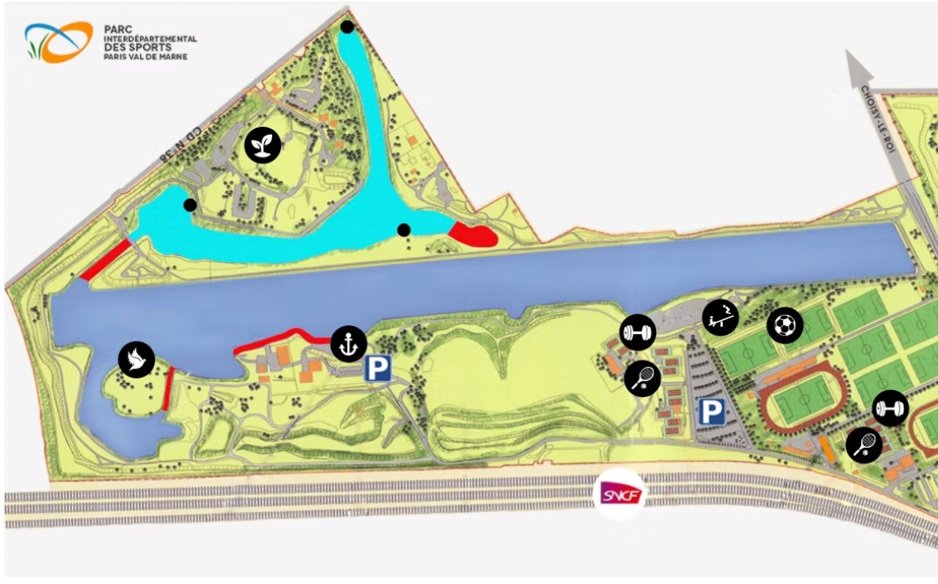
Encadrement et responsabilité : La pêche des carnassiers est itinérante, attention, les jeunes sont placés sous l’entière responsabilité de leur représentant légal, aucun membre de l’organisation ne pourra être tenu responsable de la surveillance des jeunes durant l’épreuve.

ZONES DE PECHE DU CONCOURS :
Les zones en rouge sont des zones de réserve permanentes. La pêche y est strictement interdite.

INSCRIPTIONS :
FISHMASTER JUNIORS STREETFISHING 2025

Présentation
Créé en 2017 par la Maison Pêche Nature 92, le Fishmaster Streetfishing Juniors est une compétition amicale régionale sur le Grand Paris ouverte à tous les jeunes de 8 à 17 ans quelque soit leur niveau (mais sachant pêcher au lancer ;-).
Il est organisé sous forme d’étapes, une par département, par les structures associatives de pêche qui en ont le souhait le territoire de pêche du Grand Paris.
Le Fishmaster Streetfishing Juniors a pour objectifs :
> de rassembler des jeunes autour du Streetfishing, littéralement « pêche de rue », une pêche sportive des carnassiers, dont la pratique est très développée dans nos milieux citadins mais peu connue du grand public,

> de partager un moment convivial et familial autour d’un loisir sportif sain, ludique et qui participe à la préservation de l’environnement,

>de faire découvrir la biodiversité aquatique de nos rivières et lacs, afin de poursuivre sa préservation (le comptage des captures permet chaque année d’enrichir les inventaires scientifiques des poissons franciliens).

Règlement du Fishmaster Streetfishing Juniors Etape #3 : Val de Marne - 14 septembre 2025

ORGANISATION :

Ce concours est organisé par l’AAPPMA de Choisy-le-roi (Association Agréée de gestion de la Pêche et de Protection des Milieux Aquatiques
Adresse : Lac interdépartemental de Choisy le roi (Plaine SUD)
Lieu et horaires : L’épreuve se déroulera sur le lac de Choisy le roi 12h30 à 16h30. Le rendez- vous est fixé à 11h45 sur le parking du Calypso siyué 86 Rue Henri Corvol, 94600 Choisy-le-Roi.
Encadrement et responsabilité : La pêche des carnassiers est itinérante, attention, les jeunes sont placés sous l’entière responsabilité de leur représentant légal, aucun membre de l’organisation ne pourra être tenu responsable de la surveillance des jeunes durant l’épreuve.

ZONES DE PECHE DU CONCOURS :
Les zones en rouge sont des zones de réserve permanentes. La pêche y est strictement interdite.

INSCRIPTIONS :

Inscriptions : Le montant de l’inscription est de 15€/participant, règlement par CB sur le lien d’inscription suivant ou avec le QR code >
https://www.helloasso.com/associations/aappma-choisy-leroi/evenements/fishmaster-94-1
(nous contacter pour tout autre mode de règlement).
Carte de pêche : ce concours est ouvert à tous les jeunes de 8 à 17 ans en possession d'une carte de pêche de l'année en cours (Carte personne Mineur ou Carte Découverte jeunes disponible sur www.cartedepeche.fr ).

REGLEMENT :
Le type de pêche : est uniquement autorisé la pêche à l’aide de leurres artificiels (appâts naturels interdits). Concernant le matériel de pêche, le jeune doit avoir en sa possession le jour du concours : un ensemble canne moulinet adapté pour la pêche des carnassiers, une épuisette, une boite de leurres, une pince dégorgeoir, un mètre, un stylo et un smartphone.


Contrôle des captures avec WhatsApp : Ce concours repose sur la bonne foi et l’honnêteté des participants, dans un souci d’équité, chaque poisson capturé devra être photographié numériquement et envoyé sur le groupe WhatsApp « FishMaster 94 » au fur et à mesure des captures, dont l’adresse sera communiqué 7 jours avant l’épreuve.
Les commissaires effectueront la vérification et la validation des prises au fur et à mesure. Tous les poissons devront être enregistrés. Deux photos seront exigées : une sur la toise fournie au début du concours avec badge du pêcheur et une avec le pêcheur de face avec fond identifiable. Les poissons non transmis sur le groupe avant la fin de l’épreuve, avec ces 2 photos ne seront pas comptabilisés. Des commissaires seront disponibles en cas de litiges (numéros de téléphone donné en début d’épreuve selon les secteurs).
En complément chaque concurrent se verra remettre une fiche de contrôle papier qu’il devra remplir pour chaque prise, avec l’espèce, la taille et l’heure de capture.





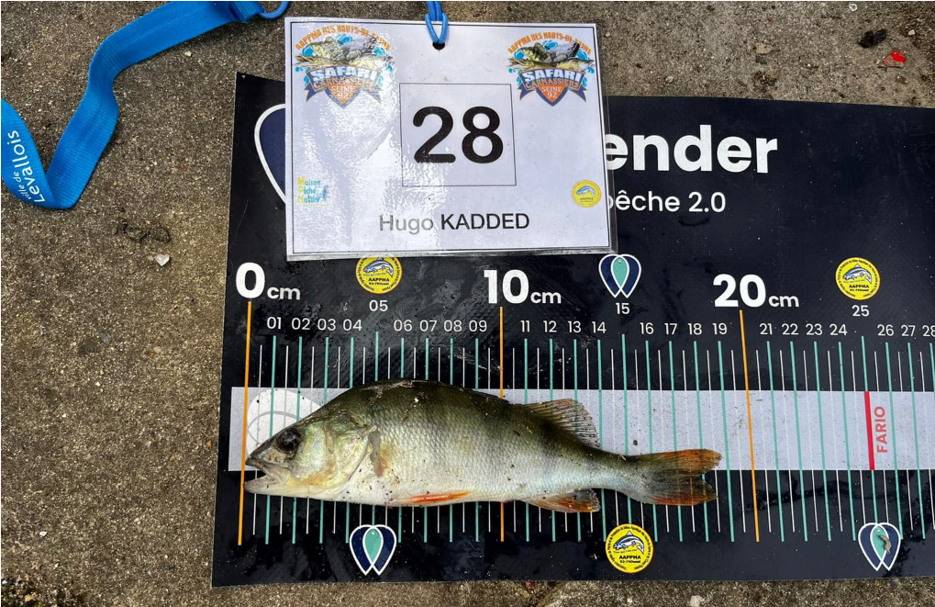

La mesure s'e

ff

ectuera de la pointe de la

gueule fermée à la pointe de la queue

déployée en passant par l'axe du

poisson.

Le poisson sera présentée gueule

à gauche et ventre en bas.

Respect du poisson : Tous les poissons seront remis à l’eau après avoir été mesurés et photographiés. La remise à l’eau se fait de la façon la plus délicate que le permet l’endroit. Les concurrents sont priés pour des raisons de sécurité d’utiliser une épuisette.
COMPTABILISATION DES POINTS :
Points : Chaque carnassier sera comptabilisé pour une prise et vaudra au pêcheur une base de 1 point par 1 mm correspondant à la taille du poisson, sans minima de taille.
(Exemple : une perche de 23 cm = 230 mm = 230 points.
L’arrondi au supérieur sera validé exclusivement par les commissaires d’après la photo sur la toise.
Poissons valides : Les poissons considérés valides sont les suivants :
- Perche,
- Brochet,
- Sandre,
- Silure,
- Black-bass,

Quotas 20 : Attention, seuls les 20 plus gros poissons de chaque espèce capturés seront comptabilisés. Dans un souci de suivis piscicole et afin d’établir un bilan des captures, il est demandé à chaque compétiteur d’enregistrer tous les poissons capturés lors de ce concours. L’organisation se chargera de valider les 20 plus longues prises sur la feuille de comptage.

Ex de calcul de points :
Pêcheur A = silure de 30 cm + perche de 20 cm + perche de 25cm + chevesne de 30 cm, soit 30 + 20 + 25 + 30 = 105 cm = 1050 mm = 1050 points

CLASSEMENTS :
Classement « Etape » : Deux catégories seront récompensées : la catégorie « Juniors » pour les 8/12 ans et la catégorie « Espoirs » pour les 13/17 ans. Les lots seront constitués de matériel de pêche, leurres, goodies et guidages de nos sponsors.
Classement « Circuit 75-92-93-94 » : Pour pouvoir participer au grand classement FISHMASTER JUNIORS 2025, un concurrent devra avoir au moins participé à 2 étapes sur les 4 proposées. Les 2 grands finalistes de chaque catégorie seront récompensés par un Guidage de Pêche offert par l’un de nos sponsors. Ce guidage sera valable 1 an.

RESPONSABILITE :
Les organisateurs déclinent toute responsabilité en cas d'accident, de bris ou de vol de matériel.
Lors de la compétition pêche, les enfants restent sous l’entière responsabilité de leurs parents ou accompagnateurs légaux. Les organisateurs ne prennent en charge ni la surveillance ni la garde des enfants pendant l’événement. Ils se limitent exclusivement à l’organisation du concours et déclinent toute responsabilité en cas d’incident ou d’accident impliquant un enfant. Il appartient aux parents de veiller à la sécurité et au comportement de leurs enfants tout au long de la manifestation.

CAS D’ANNULATION/SUSPENSION DU CONCOURS :
L’organisation se réserve le droit d’annuler en partie ou intégralement le concours, sans remboursement possible, si la sécurité des compétiteurs n'est plus assurée, notamment à cause de conditions climatiques extrêmes (orage, crue importante, vent fort…), un report de l’épreuve pourra être proposé le cas échéant.
En cas d’orage et dès lors qu’un coup de tonnerre est entendu ou un éclair est aperçu, les commissaires auront en charge d'interrompre la compétition durant 10 mn afin d’évaluer si celle-ci peut continuer ou non dans de bonnes conditions de sécurité des participants.
Un message sur le groupe WhatsApp sera envoyé pour signifier cet arrêt. Les participants devront arrêter de pêcher et poser leurs cannes. En cas de non respect, les participants s’exposent à une disqualification immédiate.
Si après le délai de 10 mn, les commissaires évaluent que l’orage s’approche au lieu de déroulement de la compétition, celle-ci sera arrêtée définitivement.
Si après le délai de 10 mn, les commissaires évaluent que les conditions climatiques redeviennent clémentes et la sécurité assurée (règle des 30 secondes entre l’éclair et le tonnerre), dans ce cas là, la compétition pourra reprendre, Pour toute reprise de la compétition, il devra au moins rester une heure de pêche.
ACCEPTATION DU REGLEMENT :
Votre inscription vaut acceptation du présent règlement. En cas de non-respect de celui-ci, une exclusion du concours pourra être prononcée sans contre-partie possible.
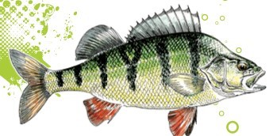

CONTACT ORGANISATION :
AAPPMA Choisy le roi
Port : 06 24 55 35 77
Email : aappmachoisyleroi@gmail.com
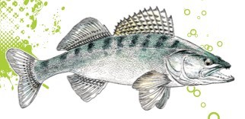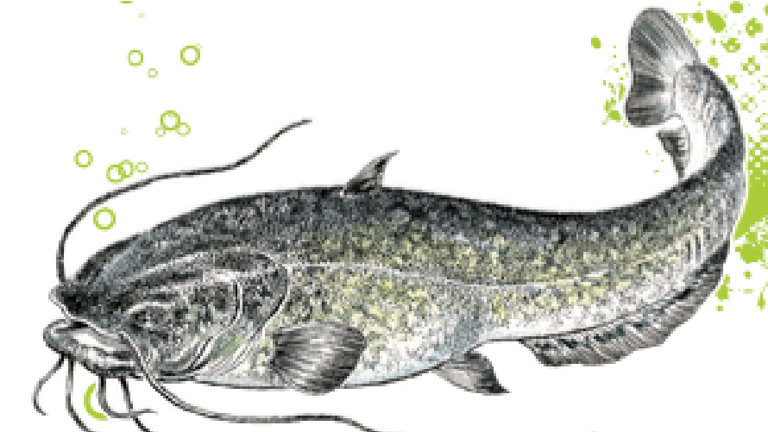

FICHE D’INSCRIPTION – FISHMASTER 94 JUNIORS
Dimanche 14 septembre 2025 – Lac de Choisy-le-Roi


! Rendez-vous à 11h45 – Parking du Calypso, 86 rue de Corvol, 94600 Choisy-le-Roi
Merci de compléter et retourner cette fiche par mail à : aappmachoisyleroi@gmail.com
Inscription : 15 € à régler par carte bancaire via HelloAsso

" Scannez le QR code du flyer pour accéder au paiement

Coordonnées du par-cipant :
Nom : .....................................................
Prénom : .....................................................Âge : .....................................................
Téléphone de l’enfant : .....................................................
Email : .....................................................
Adresse : .....................................................
Ville : .....................................................

Autorisa-on parentale :
Je soussigné(e) : ..................................................................................................................
Téléphone du parent ou représentant légal : ....................................................................
Autorise mon enfant : .............................................................................................
à participer au Concours Fishmaster Juniors 2025, organisé par l’AAPPMA de Choisy-leRoi, le dimanche 14 septembre 2025.


✅ Je certifie avoir pris connaissance du règlement et l’accepter sans réserve.
✅ Je suis informé que mon enfant reste sous ma responsabilité pendant toute la durée de l’événement. Les membres de l’AAPPMA de Choisy-le-Roi ne sauraient être tenus responsables de sa sécurité au bord de l’eau. Les commissaires présents veillent uniquement au bon déroulement du concours.
✅ J’autorise la prise de photos de mon enfant dans le cadre du concours et de la remise des prix. Ces images pourront être utilisées librement pour la promotion du loisir pêche en Île-de-France.

Fait à : ...........................................................
Le : ...............................................................
Mention manuscrite : "Lu et approuvé"
Signature du parent ou représentant légal

Inscriptions : Le montant de l’inscription est de 15€/participant, règlement par CB sur le lien d’inscription suivant ou avec le QR code >
https://www.helloasso.com/associations/aappma-choisy-leroi/evenements/fishmaster-94-1
(nous contacter pour tout autre mode de règlement).
Carte de pêche : ce concours est ouvert à tous les jeunes de 8 à 17 ans en possession d'une carte de pêche de l'année en cours (Carte personne Mineur ou Carte Découverte jeunes disponible sur www.cartedepeche.fr ).

REGLEMENT :
Le type de pêche : est uniquement autorisé la pêche à l’aide de leurres artificiels (appâts naturels interdits). Concernant le matériel de pêche, le jeune doit avoir en sa possession le jour du concours : un ensemble canne moulinet adapté pour la pêche des carnassiers, une épuisette, une boite de leurres, une pince dégorgeoir, un mètre, un stylo et un smartphone.

Contrôle des captures avec WhatsApp : Ce concours repose sur la bonne foi et l’honnêteté des participants, dans un souci d’équité, chaque poisson capturé devra être photographié numériquement et envoyé sur le groupe WhatsApp « FishMaster 94 » au fur et à mesure des captures, dont l’adresse sera communiqué 7 jours avant l’épreuve.
Les commissaires effectueront la vérification et la validation des prises au fur et à mesure. Tous les poissons devront être enregistrés. Deux photos seront exigées : une sur la toise fournie au début du concours avec badge du pêcheur et une avec le pêcheur de face avec fond identifiable. Les poissons non transmis sur le groupe avant la fin de l’épreuve, avec ces 2 photos ne seront pas comptabilisés. Des commissaires seront disponibles en cas de litiges (numéros de téléphone donné en début d’épreuve selon les secteurs).
En complément chaque concurrent se verra remettre une fiche de contrôle papier qu’il devra remplir pour chaque prise, avec l’espèce, la taille et l’heure de capture.

La mesure s'e

ff

ectuera de la pointe de la

gueule fermée à la pointe de la queue

déployée en passant par l'axe du

poisson.

Le poisson sera présentée gueule

à gauche et ventre en bas.

Respect du poisson : Tous les poissons seront remis à l’eau après avoir été mesurés et photographiés. La remise à l’eau se fait de la façon la plus délicate que le permet l’endroit. Les concurrents sont priés pour des raisons de sécurité d’utiliser une épuisette.
COMPTABILISATION DES POINTS :
Points : Chaque carnassier sera comptabilisé pour une prise et vaudra au pêcheur une base de 1 point par 1 mm correspondant à la taille du poisson, sans minima de taille.
(Exemple : une perche de 23 cm = 230 mm = 230 points.
L’arrondi au supérieur sera validé exclusivement par les commissaires d’après la photo sur la toise.
Poissons valides : Les poissons considérés valides sont les suivants :
- Perche,
- Brochet,
- Sandre,
- Silure,
- Black-bass,

Quotas 20 : Attention, seuls les 20 plus gros poissons de chaque espèce capturés seront comptabilisés. Dans un souci de suivis piscicole et afin d’établir un bilan des captures, il est demandé à chaque compétiteur d’enregistrer tous les poissons capturés lors de ce concours. L’organisation se chargera de valider les 20 plus longues prises sur la feuille de comptage.

Ex de calcul de points :
Pêcheur A = silure de 30 cm + perche de 20 cm + perche de 25cm + chevesne de 30 cm, soit 30 + 20 + 25 + 30 = 105 cm = 1050 mm = 1050 points

CLASSEMENTS :
Classement « Etape » : Deux catégories seront récompensées : la catégorie « Juniors » pour les 8/12 ans et la catégorie « Espoirs » pour les 13/17 ans. Les lots seront constitués de matériel de pêche, leurres, goodies et guidages de nos sponsors.
Classement « Circuit 75-92-93-94 » : Pour pouvoir participer au grand classement FISHMASTER JUNIORS 2025, un concurrent devra avoir au moins participé à 2 étapes sur les 4 proposées. Les 2 grands finalistes de chaque catégorie seront récompensés par un Guidage de Pêche offert par l’un de nos sponsors. Ce guidage sera valable 1 an.

RESPONSABILITE :
Les organisateurs déclinent toute responsabilité en cas d'accident, de bris ou de vol de matériel.
Lors de la compétition pêche, les enfants restent sous l’entière responsabilité de leurs parents ou accompagnateurs légaux. Les organisateurs ne prennent en charge ni la surveillance ni la garde des enfants pendant l’événement. Ils se limitent exclusivement à l’organisation du concours et déclinent toute responsabilité en cas d’incident ou d’accident impliquant un enfant. Il appartient aux parents de veiller à la sécurité et au comportement de leurs enfants tout au long de la manifestation.

CAS D’ANNULATION/SUSPENSION DU CONCOURS :
L’organisation se réserve le droit d’annuler en partie ou intégralement le concours, sans remboursement possible, si la sécurité des compétiteurs n'est plus assurée, notamment à cause de conditions climatiques extrêmes (orage, crue importante, vent fort…), un report de l’épreuve pourra être proposé le cas échéant.
En cas d’orage et dès lors qu’un coup de tonnerre est entendu ou un éclair est aperçu, les commissaires auront en charge d'interrompre la compétition durant 10 mn afin d’évaluer si celle-ci peut continuer ou non dans de bonnes conditions de sécurité des participants.
Un message sur le groupe WhatsApp sera envoyé pour signifier cet arrêt. Les participants devront arrêter de pêcher et poser leurs cannes. En cas de non respect, les participants s’exposent à une disqualification immédiate.
Si après le délai de 10 mn, les commissaires évaluent que l’orage s’approche au lieu de déroulement de la compétition, celle-ci sera arrêtée définitivement.
Si après le délai de 10 mn, les commissaires évaluent que les conditions climatiques redeviennent clémentes et la sécurité assurée (règle des 30 secondes entre l’éclair et le tonnerre), dans ce cas là, la compétition pourra reprendre, Pour toute reprise de la compétition, il devra au moins rester une heure de pêche.

ACCEPTATION DU REGLEMENT :
Votre inscription vaut acceptation du présent règlement. En cas de non-respect de celui-ci, une exclusion du concours pourra être prononcée sans contre-partie possible.

CONTACT ORGANISATION :
AAPPMA Choisy le roi
Port : 06 24 55 35 77
Email : aappmachoisyleroi@gmail.com

FICHE D’INSCRIPTION – FISHMASTER 94 JUNIORS
Dimanche 12 septembre 2026 – Lac de Choisy-le-Roi

! Rendez-vous à 11h45 – Parking du Calypso, 86 rue de Corvol, 94600 Choisy-le-Roi
Merci de compléter et retourner cette fiche par mail à : aappmachoisyleroi@gmail.com
Inscription : 15 € à régler par carte bancaire via HelloAsso
" Scannez le QR code du flyer pour accéder au paiement

Coordonnées du participant :
Nom : .....................................................
Prénom : .....................................................Âge : .....................................................
Téléphone de l’enfant : .....................................................
Email : .....................................................
Adresse : .....................................................
Ville : .....................................................

Autorisa-on parentale :
Je soussigné(e) : ..................................................................................................................
Téléphone du parent ou représentant légal : ....................................................................
Autorise mon enfant : .............................................................................................
à participer au Concours Fishmaster Juniors 2026, organisé par l’AAPPMA de Choisy-leRoi, le dimanche 12 septembre 2026.

✅ Je certifie avoir pris connaissance du règlement et l’accepter sans réserve.
✅ Je suis informé que mon enfant reste sous ma responsabilité pendant toute la durée de l’événement. Les membres de l’AAPPMA de Choisy-le-Roi ne sauraient être tenus responsables de sa sécurité au bord de l’eau. Les commissaires présents veillent uniquement au bon déroulement du concours.
✅ J’autorise la prise de photos de mon enfant dans le cadre du concours et de la remise des prix. Ces images pourront être utilisées librement pour la promotion du loisir pêche en Île-de-France.

Fait à : ...........................................................
Le : ...............................................................
Mention manuscrite : "Lu et approuvé"
Signature du parent ou représentant légal

